Kejenuhan Dalam Belajar Dapat Diatasi Dengan Melakukan
Ice Breaking Sederhana
Oleh : JULIANITA, S.Pd.

Ice Breaking adalah kegiatan yang dilakukan untuk menghilangkan rasa jenuh, rasa bosan atau lelah dalam pembelajaran. Ice breaking dapat dilakukan diawal, ditengah atau diakhir pembelajaran. Kita sebagai pendidik dapat melakukan ice breaking agar peserta didik menjadi semangat dalam belajar, untuk memahami dan mengikuti proses pembelajaran. Ice breaking berupa satu kegiatan yang digunakan untuk menambah keakraban antara peserta didik di dalam kelas, ice breaking dapat menghibur peserta didik dalam melanjutkan pembelajaran.
Dalam hal menerapkan ice breaking sederhana di dalam kelas, pendidik terlebih dahulu memberikan cara atau aturan permainan kepada peserta didik.
- Permainan ice breaking tepuk tangan
permainan tepuk tangan merupakan permainan yang sangat mudah dilakukan untuk menghibur peserta didik. Pendidik mengarahkan peserta didik untuk berdiri dan mulai bertepuk 1 kali, bertepuk 2 kali, bertepuk 3 kali, bertepuk 3 dan 1, sampai diulang 2 atau 3 tepukkan tangan.Sampai peserta didik merasa terhibur dengan apa yang pendidik arahkan kepada peserta didik.
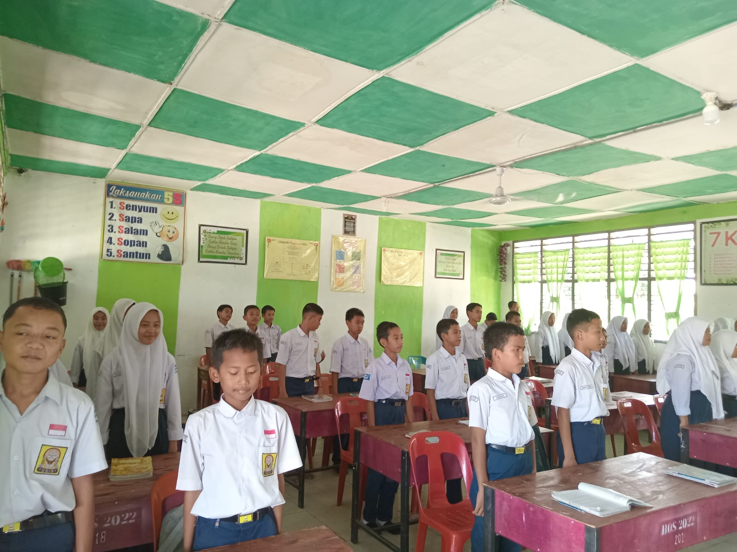
Berikut foto siswa saat melaksanakan ice breaking di tengah pembelajaran di dalam kelas:

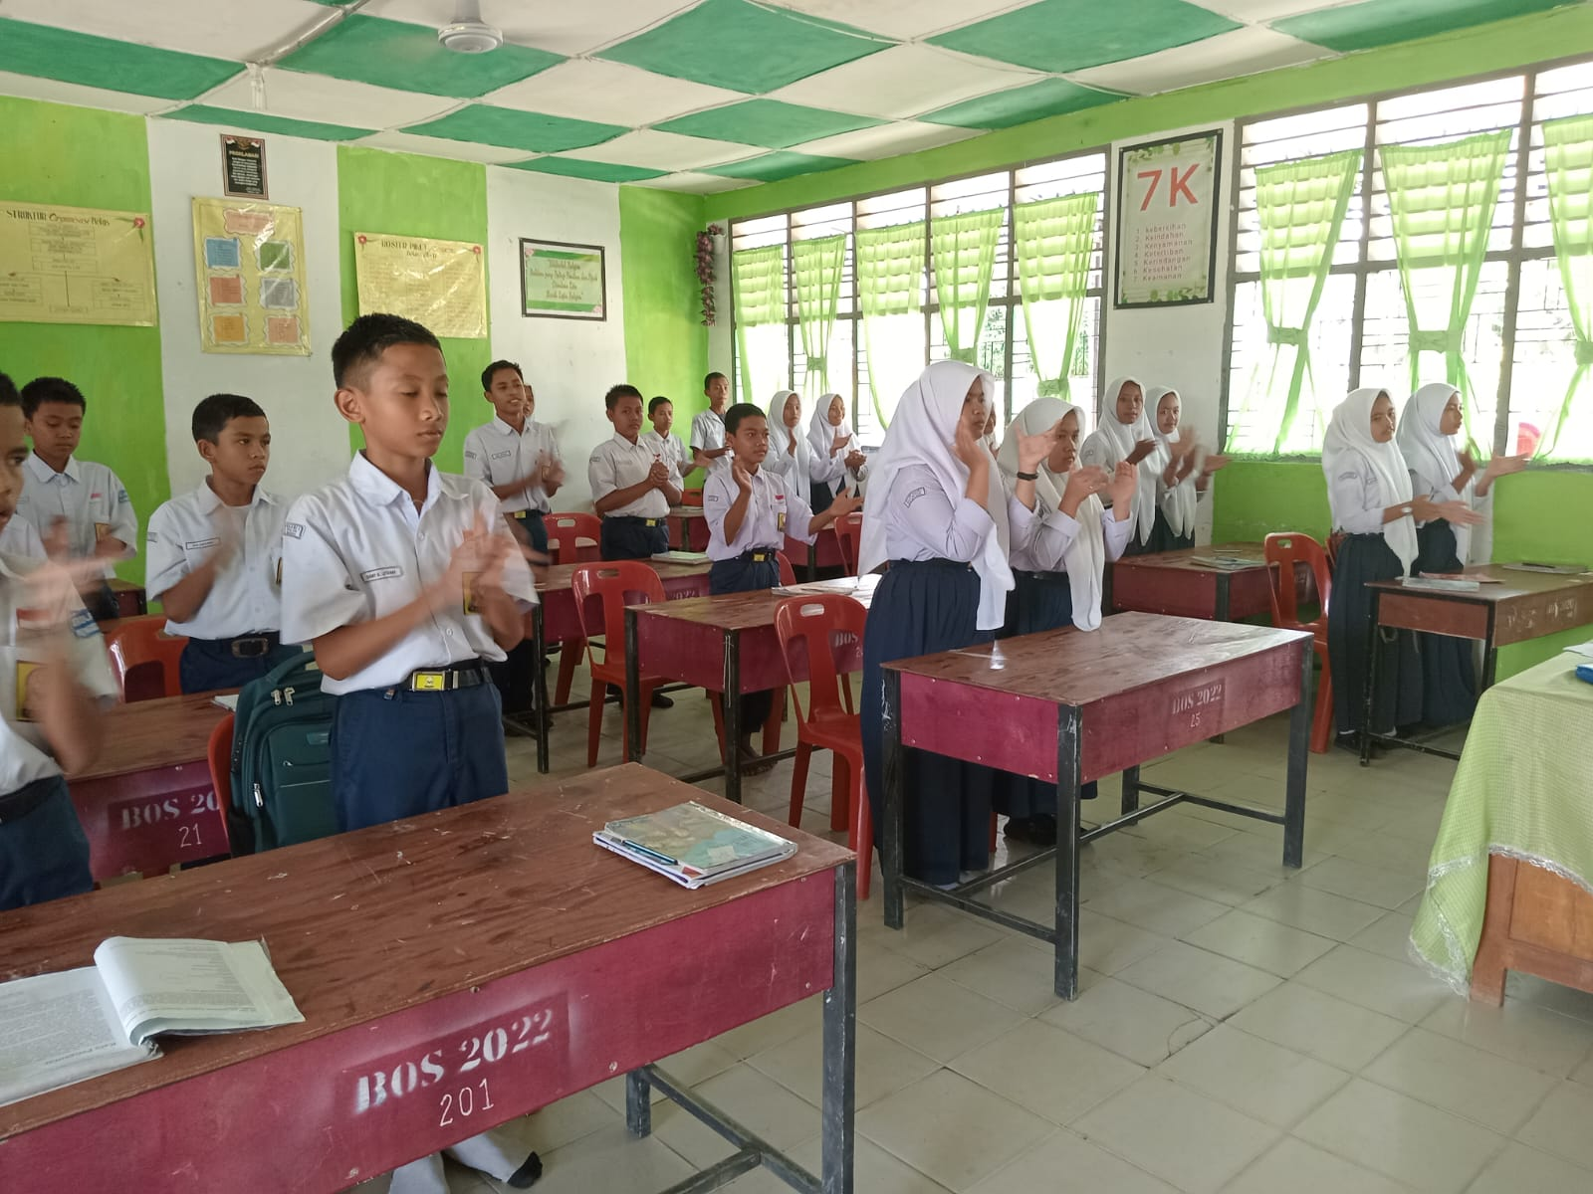

Oleh karena itu, marilah kita lakukan ice breaking kepada peserta didik agar peserta didik merasa bersemangat, menyenangkan pada saat mengikuti pembelajaran.
Penulis Julianita S.Pd

